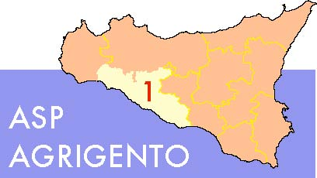
Servizio Sanitario Nazionale
Regione Siciliana
Azienda Sanitaria Provinciale di Agrigento

******
Copia per l’Ufficio Rilevazione Presenze
Oggetto: RICHIESTA FERIE
__L __ Dipendente __________________________________________ ( N° Matricola ______________ )
In servizio c/o ____________________________________________chiede il permesso di assentarsi
dal ______________________al __________________________per complessivi giorni_______________.
( ) Ferie dell’anno in corso;
( ) Ferie residue degli anni ____________________

Data della Richiesta _________________

il Dipendente ________________________ Si Autorizza
( Firma ) Il Responsabile dell’U.O.
( Timbro e firma )
__________________________
________________________________________________________________________________________________________________________________________________________________________________________
copia per il Dipendente
Oggetto:RICHIESTA FERIE
__L __ Dipendente ____________________________________________ ( N° Matricola ____________ )
In servizio c/o ____________________________________________chiede il permesso di assentarsi
dal ______________________al _________________________per complessivi giorni________________
( ) Ferie dell’anno in corso;
( ) Ferie residue degli anni __________________.

Data della Richiesta _________________

il Dipendente _______________________ Si Autorizza
( Firma ) Il Responsabile dell’U.O. ( Timbro e firma )
__________________________

